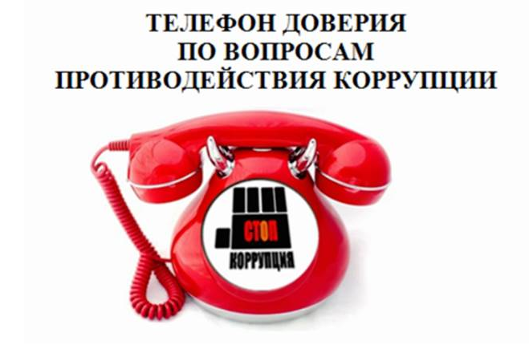
- Администрация Советского городского округа Ставропольского края: (86552) 6-06-40
- Прокуратура Советского района Ставропольского края: (86552) 6-04-51, 6-12-43
- Управление экономической безопасности и противодействия коррупции ГУ МВД России по Ставропольскому краю: (8652) 74-18-97, 30-57-19
- ГУ МВД России по Ставропольскому краю – «телефон доверия»: (8652) 95-26-26, 8-800-100-26-26
- Дежурную часть Отдела МВД России по Советскому городскому округу Ставропольского края: 02, 102 (сотовая связь), (86552) 6-11-69
- Официальный Интернет-Портал Советского городского округа Ставропольского края в информационно-телекоммуникационной сети «Интернет»: http://сгоск.рф

